Campoalegre (H), Marzo 26 de 2026

Doctora
ANA MARIA ARIAS SILVA
Directora Local de Salud

Asunto: PRESENTACION EQUIPO PIC VIGENCIA 2026
Cordial saludo,
A continuación relaciono el personal a cargo del PIC Municipal que realizará las actividades programadas en el Municipio para la vigencia 2026
NOMBRE | PERFIL | PROGRAMAS
ALEJANDRA GOMEZ POLANIA | PSICOLOGA | CORDINADORA PIC
MARYEL YULIZA ORTIZ POLANIA | PSICOLOGA | SALUD MENTAL
ZAIRA BRILLYH SUAREZ PERDOMO | PSICOLOGA | PROGRAMA: GESTIÓN DIFERENCIAL DE LAS POBLACIONES VULNERABLES  VIDA SALUDABLE Y ENFERMEDADES NO TRANSMISIBLES
JENNYFER LORENA RICO WALLES | PSICOLOGA | PROGRAMA: SALUD SEXUAL Y REPRODUCTIVA  DISCAPACIDAD  ETNIAS  TRATO DIGNO
MONICA MARIA BURGOS FERNANDEZ | AUX DE ENFERMERIA | PAI, TUBERCULOSIS Y HANSEN
KARLA DANIELA ROCHA | INGENIERA AMBIENTAL | PROGRAMA: SALUD AMBIENTAL Y LABORAL
YEFERSON FABIAN CAVIEDES GUTIERREZ | LIDER COMUNITARIO | ETV Y ZOONOSIS
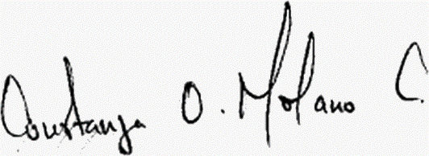
Atentamente,

CONSTANZA OFELIA MOLANO CUELLAR
Profesional Universitario Administrativo y financiero
ESE Hospital del Rosario
Campoalegre Huila

